Муниципальное автономное дошкольное образовательное учреждение
центр развития ребенка – детский сад №96

Конспект образовательной деятельности в старшей группе
«Пока мы едины – мы непобедимы»

Разработали: воспитатель О. В. Зепсен,
старший воспитатель Е.С. Дмитрива

г.Томск - 2018
Цель: Обогащение представления о планете Земля как общем доме.
Задачи:
1. Формировать понимание «зеленой аксиомы» - не раскачивать лодку конфликтами, уважать культурное многообразие.
2. Развивать представление о единстве, равенстве посредством сказки («Сказка о единстве»).
3. Развивать связную речь, умение рассуждать, делать выводы.
4.Воспитывать доброжелательное, уважительное отношение между детьми.
Зеленые аксиомы: считаться с тем, что есть границы дозволенного природой;
- не раскачивать лодку конфликтами, уважать культурное многообразие
Предварительная работа: рассматривание иллюстраций природных объектов (горы, реки, моря, леса и др.), чтение стихов о красоте природы, загадывание загадок о природных явлениях.
Ход образовательной деятельности:
Воспитатель: Ребята, ко мне на электронную почту пришло письмо. Интересно узнать от кого оно?
Дети: Да.
Воспитатель знакомит с содержанием письма от бывшего воспитанника Ромы.
Слайд 1.
Здравствуйте ребята и воспитатели моей группы «Звездочки».
Привет вам из Москвы. Недавно мама купила мне книгу сказок, одна из них мне запомнилась, она называется «Сказка о единстве». Мы с мамой предлагаем вам ее прочитать, придумать свое окончание, а затем нарисовать. Согласны? Буду ждать от ваших ответов.
Воспитатель: Ребята, вам приятно, что Рома нас вспоминает? Вы готовы ответить на предложение Ромы?
Дети: Готовы!
Воспитатель: Мы начинаем.
Слайд 2
Воспитатель: В давние - предавние времена жил да был народ – дружный-предружный. Жил он как хорошая семья: без вражды, без ссор, без печали. И были на той земле чудесные могучие леса, моря, горы.
Но вот задумал злой черный колдун разрушить всю красоту земли.
Стал он думать: как это сделать? Думал, думал и придумал: всех, кого только можно, рассорить.
Слайд 3
Воспитатель: Ребята, давайте покажем какие горы. Дети двигаются в соответствии с текстом сказки.
Подкрался колдун к высоким горам и стал нашептывать: «Горы, а горы, вы такие большие, красивые, вам люди любуются, вас рисуют художники, поэты про вас стихи сочиняют. А ведь несправедливо получается, вы, горы, все из камней состоите. Это камни вас такими сделали. А кто про них вспоминает, кто про камни стихи сочиняет, кто ими любуется?»
Слайд 4
Услышали это камни, стали задумываться. А затем возмущаться – поверили колдуну: «Мы самые главные, если бы не мы, не было бы гор». Так они стали разъединяться, ссориться, пока все горы не обвалились. Не стало высоких и могучих гор на земле.
Дети приседают, ложатся на ковер, показывают разрушение гор.
Слайд 5
Воспитатель: Пошел колдун к морю. Дети изображают волны в море.
Нашептывать: «Море, а море, ты такое красивое, большое, тебя люди рисуют, о тебе песни складывают, поэты стихи о тебе сочиняют! А ведь это несправедливо, море, ты ведь из капелек состоишь. Это они, капельки, тебя таким сделали! А кто про них, капелек, вспоминает, кто о них песни, стихи сочиняет? Если бы не капельки, не было бы тебя, море».
Слайд 6
Воспитатель: Услышали это капельки, задумались, стали недовольными, сердитыми, стали ссориться и возмущаться: «Если бы не мы, не было бы моря! Это из нас море состоит! Это мы такие красивые!»
Ссорились они, ссорились, каждая собой любоваться начала, себя лучам солнца подставлять. И не стало моря – испарилось оно по капелькам.
Дети, изображают капельки воды, ссорятся, поднимаются на носочках, тянутся вверх.
Слайд 7
Воспитатель: Обрадовался колдун еще больше, побежал он к лесу могучему.
Дети представляют себя деревьями в лесу. Выполняют движения в соответствии с текстом сказки.
«Лес, а лес, - стал шептать он изо всех сил, - ты такой могучий, красивый, сильный. Тобой люди любуются, про тебя стихи и песни сочиняют! Но разве справедливо это?! Ведь ты, лес, из деревьев состоишь, и тебя бы, лес, не было!»
Услышали это деревья, зашумели, закачали ветками, затрясли листвой. Шум в лесу поднялся, начали листья раньше времени осыпаться. А тем временем каждое дерево о себе только стало думать, себя солнцу подставлять. Ветвями деревья переплелись, стволами изогнулись – ссорятся, спорят, кто из них выше, лучше, старше. Начали у деревьев корни гнить, земля их плохо держать стала.
Дети изгибают свое тело, переплетают свои руки.
Слайд 8
Налетел тут ветер сильный, повалил все деревья без труда. Не стало леса могучего. Дети ложатся на ковер, изображая сломанные деревья.
Воспитатель: Пуще прежнего обрадовался колдун – решил он народ весь перессорить. А все люди в большой хоровод собрались.
Дети встают в хоровод.
Спешит, торопиться колдун, но по дороге ….
Воспитатель: Как вы думаете, что могло произойти дальше?
Дети предлагают варианты продолжения сказки.
Воспитатель хвалит детей. Обращает внимание, что конфликты приводят к гибели.
Воспитатель: А у нас в группе ссоры, конфликты бывают?
Дети: Да.
Воспитатель: Что вы делаете, как выходите из сложной ситуации.
Дети: Надо договариваться, уметь прощать, пожалеть, обнять, уметь слушать друг друга, уступать.
Воспитатель: давайте по примеру людей из сказки встанем в хоровод и почувствуем тепло рук.
Игра «Ты мой друг» Выполняют действия в соответствии с текстом.
Посмотрели мы вокруг,
Ты мой друг,
И я твой друг,
Вместе за руки возьмемся,
И друг другу улыбнемся.
Воспитатель просит детей присесть на ковер.
Воспитатель: вы молодцы, ребята. Вы верно подметили, что нужно заботиться, уважать, жалеть, слушать друг друга, быть внимательным к всему в природе.
Слайд 9.
Воспитатель: Посмотрите, какая красивая наша планета. Все на нашей планете находится в гармонии, в единстве.
Воспитатель: чему учит «Сказка о единстве»? Максим? А что добавит Вера?
Как считает Соня? И другие дети
Воспитатель: Спасибо, ребята. Вы правильно подметили, что самое главное, что объединяет всех людей - это то, что мы живем на одной планете, которая называется Земля. Ее нам необходимо беречь, заботиться о ней, хранить природу, культуру, не допускать вражды между народами, уважать историю, жить в мире и согласии, ведь Земля – наш общий дом.
Недаром народная мудрость гласит: «Пока мы едины, мы непобедимы».
Как вы понимаете это выражение?
Ответы детей.
Воспитатель: Ребята, я думаю, что Роме понравиться, если мы нарисуем окончание сказки о единстве. Вы готовы?
Дети: Да.
Дети рисуют на тему сказки о единстве.
Звучит аудиозапись Барбарики «Не уроните шарик», слайд с картинами природы.
Воспитатель и дети фотографируются с рисунками.

Литература:
1.Ашиков В., Азбука мира / В. Ашиков // Дошкольное воспитание - 2004, - №3.10-13.
2.Николаева С., Рыжова Н., Экологическое образование для устойчивого развития/ Дошкольное воспитание. – 2018, - №1. 4 – 11

ПРИЛОЖЕНИЕ 1
«Сказка о единстве». В.Ашикова
«В давние - предавние времена жил да был народ – дружный-предружный. Жил он как хорошая семья: без вражды, без ссор, без печали. И были на той земле чудесные могучие леса, моря, горы.
Но вот задумал злой черный колдун разрушить всю красоту земли.
Стал он думать: как это сделать? Думал, думал и придумал: всех, кого только можно, рассорить.
Подкрался колдун к высоким горам и стал нашептывать: «Горы, а горы, вы такие большие, красивые, вам люди любуются, вас рисуют художники, поэты про вас стихи сочиняют. А ведь несправедливо получается, вы, горы, все из камней состоите. Это камни вас такими сделали. А кто про них вспоминает, кто про камни стихи сочиняет, кто ими любуется?»
Услышали это камни, стали задумываться. А затем возмущаться – поверили колдуну: «Мы самые главные, если бы не мы, не было бы гор». Так они стали разъединяться, ссориться, пока все горы не обвалились. Не стало высоких и могучих гор на земле.
Пошел колдун морю и стал ему нашептывать: «Море, а море, ты такое красивое, большое, тебя люди рисуют, о тебе песни складывают, поэты стихи о тебе сочиняют! А ведь это несправедливо, море, ты ведь из капелек состоишь. Это они, капельки, тебя таким сделали! А кто про них, капелек, вспоминает, кто о них песни, стихи сочиняет? Если бы не капельки, не было бы тебя, море».
Услышали это капельки, задумались, стали недовольными, сердитыми, стали ссориться и возмущаться: «Если бы не мы, не было бы моря! Это из нас море состоит! Это мы такие красивые!»
Ссорились они, ссорились, каждая собой любоваться начала, себя лучам солнца подставлять. И не стало моря – испарилось оно по капелькам.
Обрадовался колдун еще больше, побежал он к лесу могучему.
«Лес, а лес, - стал шептать он изо всех сил, - ты такой могучий, красивый, сильный. Тобой люди любуются, про тебя стихи и песни сочиняют! Но разве справедливо это?! Ведь ты, лес, из деревьев состоишь, и тебя бы, лес, не было!»
Услышали это деревья, зашумели, закачали ветками, затрясли листвой. Шум в лесу поднялся, начали листья раньше времени осыпаться. А тем временем каждое дерево о себе только стало думать, себя солнцу подставлять. Ветвями деревья переплелись, стволами изогнулись – ссорятся, спорят, кто из них выше, лучше, старше. Начали у деревьев корни гнить, земля их плохо держать стала. Налетел тут ветер сильный, повалил все деревья без труда. Не стало леса могучего.
Пуще прежнего обрадовался колдун – решил он народ весь перессорить. Поспешил он в тот момент, когда люди в большой хоровод собрались, но по дороге стали у колдуна руки и ноги между собой спорить: «Мы самые главные! Нет, мы самые главные! Без нас колдуна бы не было! - кричали руки. «Нет, без нас», - отвечали ноги. Начали руки и ноги между собой спорить и драться, а за ними и глаза друг на друга, как на врагов смотреть… Упал колдун на землю и развалился на части. Не стало колдуна. А дружный и добрый народ собрался как один, подняли руки к небу и попросили у Природы Матушки ПОМОЩИ – ВЕРНУТЬ им леса, море и горы, красоту их земную. Услышала их Природа Матушка, собрала все камни, вернула на землю все капли морские, подняла деревья и стало на земле лучше прежнего. Вернулась красота на землю.

ПРИЛОЖЕНИЕ 2.
Фотоотчет
(апробация разработанного конспекта на практике )

Изображение высоких гор
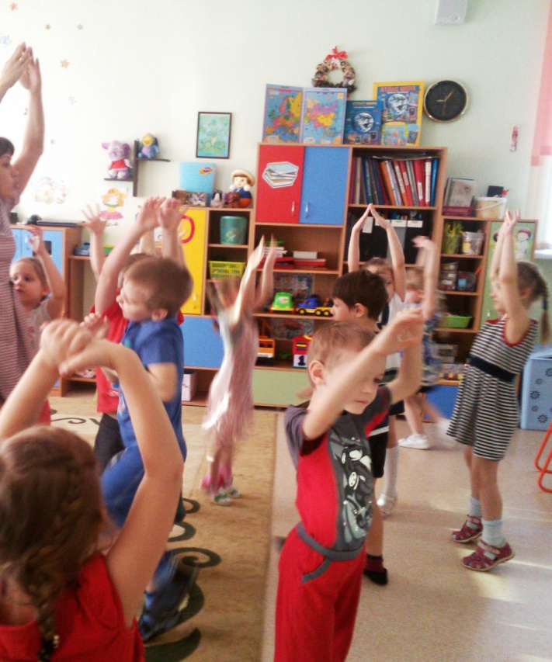

Дети показывают разрушенные и низкие горы
